Упражнение «ПереSMARTируй будущее»

Здравствуй, дорогой друг! Сегодня перед тобой стоит огромная задача
– научиться формулировать свои цели правильно. Помнишь, ты выполнял упражнение «Дерево желаний»? Пора вспомнить о своих желаниях и превратить их в настоящие цели, т.е. сделать Конкретными, измеримыми, значимыми, определенными во времени и достижимыми!

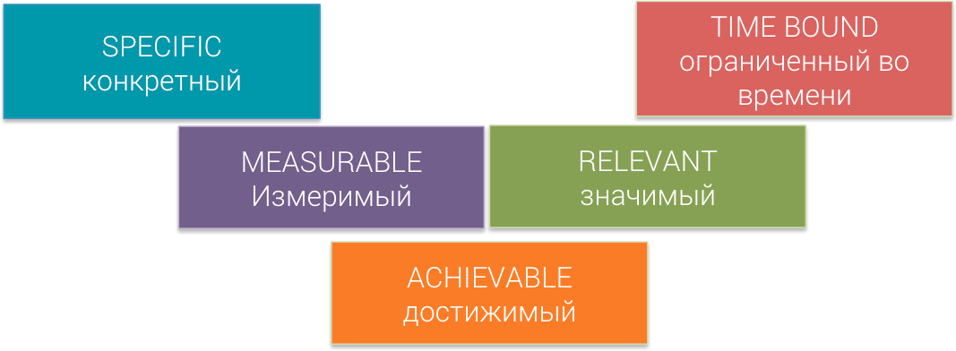

Приведу тебе пару примеров, как выглядит правильная и неправильная цель, а твоя задача – превратить свои желания в цели!

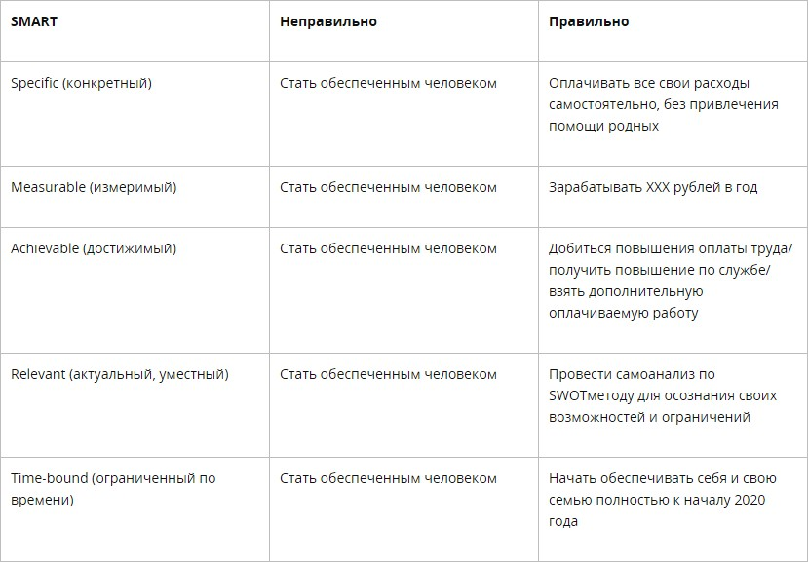

ГУ ДПО "Институт развития образования Забайкальского края"

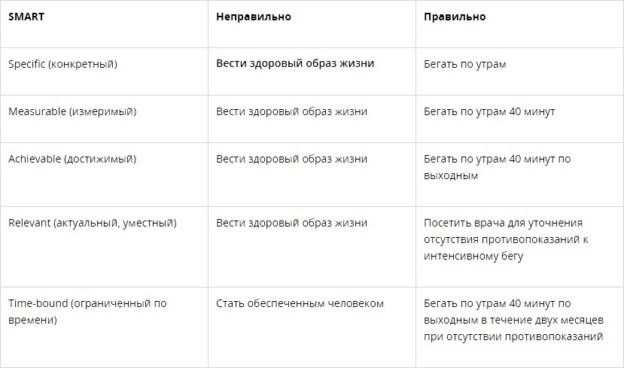

Спасибо за работу, у тебя все получится! По всем интересующим вопросам и для получения обратной связи по упражнению можно обратиться к педагогу- психологу.

